Памятка для учащихся
«Безопасное лето»
Правила безопасности поведения на дорогах и на улице:
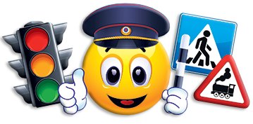
- переходите улицу только в специально отведенных местах: по пешеходному переходу;
- если нет пешеходного тротуара, идите по обочине дороги навстречу движению транспорта, так вы сможете видеть приближающиеся машины;
- кататься на велосипеде можно только во дворах и парках;
- в Правилах дорожного движения четко сказано, что управление велосипедом на проезжей части разрешается с 14 лет, а управление мопедом — с 16 лет;
- находясь на железнодорожных путях и при переходе через железнодорожные пути, будьте особо внимательны, осмотритесь, не идут ли поезда по соседним путям.

Правила личной безопасности на улице:
- не забывайте сообщать родителям с кем и куда Вы пошли, когда вернетесь, если задерживаетесь, то позвоните и предупредите;
- если на улице кто-то подозрительный идёт и бежит за тобой, а до дома далеко, беги в ближайшее людное место: к магазину, автобусной остановке;
- если незнакомые взрослые пытаются увести тебя силой, сопротивляйся, кричи, зови на помощь: "Помогите! Меня уводит незнакомый человек!";
- не соглашайся ни на какие предложения незнакомых взрослых;
- никуда не ходи с незнакомыми взрослыми и не садись с ними в машину;
- никогда не хвастайся тем, что у твоих взрослых много денег;
- не приглашай домой незнакомых ребят, если дома нет никого из взрослых;
- не играй на улице с наступлением темноты.

Правила поведения, когда ты один дома:
- не пользуйся электроприборами, не играй с острыми, колющими и режущими, легковоспламеняющимися и взрывоопасными предметами, огнестрельным и холодным оружием, боеприпасами;
- не употребляй лекарственные препараты без назначения врача;
- открывать дверь можно только хорошо знакомому человеку;
- не оставляй ключ от квартиры в "надежном месте";
- не вешай ключ на шнурке себе на шею;
- если ты потерял ключ - немедленно сообщи об этом родителям.

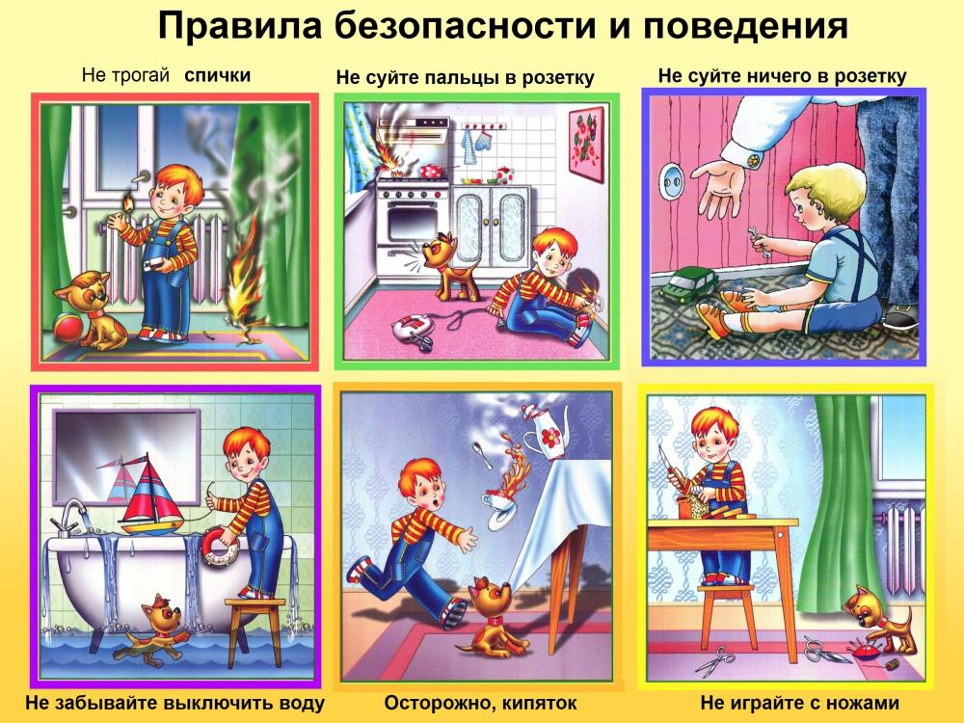

Правила поведения на воде:
• Не заходить в воду (особенно в глубоких местах), не умея плавать.
• Купаться только в разрешенных, хорошо известных местах.
• Нельзя купаться вблизи водосбросов, шлюзов, пристаней, мостов, водоворотов, стремнин, в судоходном фарватере, вблизи плавсредств, в местах скопления водорослей.
• Нельзя резко входить в воду или нырять после длительного пребывания на солнце, сразу после приема пищи, в состоянии утомления.
• Запрещается прыгать в воду в незнакомых местах, проводить игры в воде, связанные с захватами.
• Запрещается оставлять детей на берегу водоема без присмотра взрослых, умеющих плавать и оказывать первую помощь.
• Не умея плавать, нельзя находиться в воде на надувном матраце или камере.
• Нельзя долго находиться в воде, особенно холодной.
• Нельзя купаться в штормовую погоду и во время грозы.

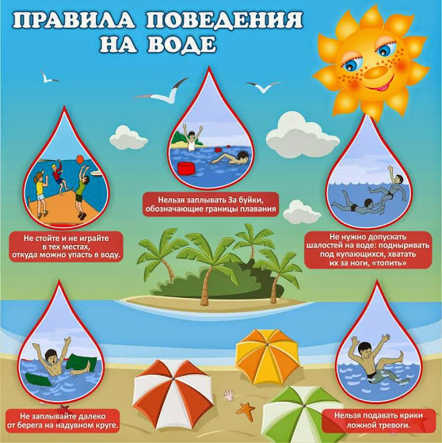
Соблюдай правила пользования велосипедом
Детям до 14 лет запрещается езда на велосипеде по дорогам. Ездить можно внутри двора, на специальных площадках, по велодорожкам. Наибольшая опасность связана с ездой на велосипеде по основным дорогам, где много транспортных средств и высока вероятность возникновения различных дорожных ситуаций, в том числе чрезвычайных. Ехать нужно по правой стороне, на расстоянии 1 метра от края проезжей части дороги.
При выезде на основную дорогу необходимо: - снизить скорость, а при необходимости остановиться;
- пропустить пешеходов, идущих по тротуару или обочине; - внимательно оценить дорожную ситуацию;
- уступить дорогу движущимся транспортным средствам; - при отсутствии помех выехать на дорогу.
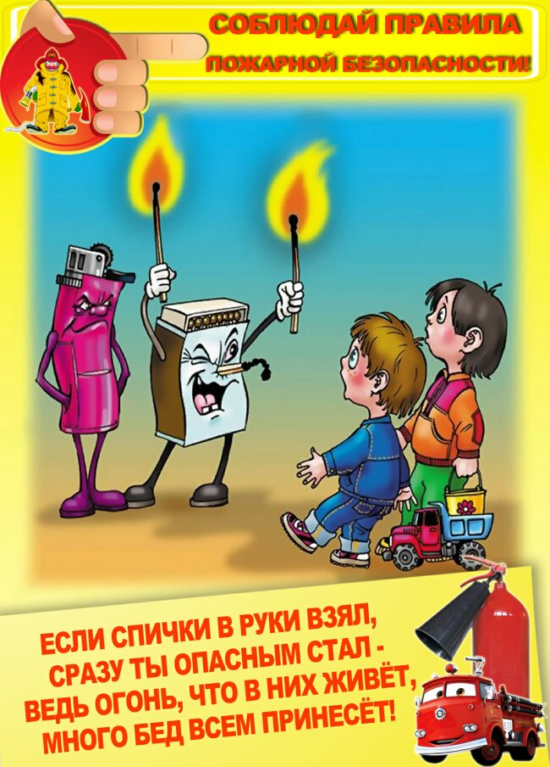
Правила пожарной безопасности
- ПОМНИТЕ, что брошенная ради баловства спичка может привести к тяжелым ожогам и травмами;
- не устраивайте игр с огнем вблизи строений, в сараях, на чердаках, в подвалах;
- не играйте со спичками, следите, чтобы со спичками не шалили ваши товарищи, маленькие дети;
- не нагревайте незнакомые предметы, упаковки из-под порошков и красок, аэрозольные упаковки;
- не растапливайте печи, не включайте газовые плитки;
- не играйте с электронагревательными приборами – от них, включенных в сеть и оставленных без присмотра, может произойти пожар;
- не применяйте свечи и хлопушки, не устраивайте фейерверки и другие световые пожароопасные эффекты, вблизи сгораемых предметов;
- немедленной вызывайте пожарных по телефону «01», не забудьте назвать свою фамилию и точный адрес пожара, позовите на помощь взрослых;
- срочно покиньте задымленное помещение;
- если помещение, в котором вы находитесь сильно задымлено, то намочите платок или полотенце водой и дышите через него, пригнитесь к полу, и двигайтесь по направлению к выходу вдоль стены;
- самое главное: как бы вы ни были напуганы, никогда не прячьтесь в укромные места.

Инструктаж по безопасности,
противодействие экстремизму и терроризму
Любой человек по стечению обстоятельств может оказаться заложником у преступников. При этом они, преступники, могут добиваться достижения любых целей. Во всех случаях ваша жизнь может стать предметом торга для террористов. Захват может произойти на транспорте, в учреждении, на улице, в квартире.
Если вас взяли в заложники или похитили, рекомендуем придерживаться следующих правил поведения:
- самое главное - не поддавайтесь панике;
- не допускайте действий, которые могут спровоцировать нападающих к применению оружия и привести к человеческим жертвам;
- переносите лишения, оскорбления и унижения, не смотрите в глаза преступникам, не ведите себя вызывающе;
- при необходимости выполняйте требования преступников, не противоречьте им, не рискуйте жизнью окружающих и своей собственной, старайтесь не допускать истерик и паники;
- на совершение любых действий (сесть, встать, попить, сходить в туалет) спрашивайте разрешение;
- если вы ранены, постарайтесь не двигаться, этим вы сократите потерю крови. Помните: ваша цель – остаться в живых.
Помните, что получив сообщение о вашем захвате, спецслужбы уже начали действовать и предпримут все необходимое для вашего освобождения.
Во время проведения спецслужбами операции по вашему освобождению неукоснительно соблюдайте такие правила:
- лежите на полу лицом вниз, голову закройте руками и не двигайтесь;
- ни в коем случае не бегите навстречу сотрудникам спецслужб, это опасно;
- если есть возможность, держитесь подальше от проемов дверей и окон.
Если вы обнаружили подозрительный предмет,
который может оказаться взрывным устройством
Если обнаруженный предмет не должен, как вам кажется, находиться «в этом месте и в это время», не оставляйте этот факт без внимания.
Если вы обнаружили забытую или бесхозную вещь в общественном транспорте, сообщите об этом взрослым или опросите окружающих людей. Если хозяин не установлен, немедленно сообщите о находке водителю, кондуктору.
Если вы обнаружили подозрительный предмет в подъезде своего дома, опросите соседей, возможно, он принадлежит им. Если владелец не установлен, немедленно сообщите о находке по телефону «112» .
Если вы обнаружили подозрительный предмет в школе, больнице или в любом другом учреждении, немедленно сообщите о находке в администрацию.
Во всех перечисленных случаях:
- не трогайте, не вскрывайте и не передвигайте находку;
- зафиксируйте время обнаружения находки;
- отойдите как можно дальше от опасной находки;
- обязательно дождитесь прибытия оперативно-следственной группы;
- не забывайте, что вы являетесь самым важным очевидцем.
Помните! Внешний вид предмета может скрывать его настоящее назначение. В качестве маскировки для взрывных устройств используют обычные бытовые предметы: сумки, пакеты, коробки, игрушки и т.п. Поэтому любой предмет, найденный на улице или в подъезде, может представлять опасность.
Не предпринимайте самостоятельно никаких действий с находками или подозрительными предметами, которые могут оказаться взрывными устройствами. Это может привести к их взрыву, многочисленным жертвам и разрушениям.
Телефоны экстренных служб:
01 или 112 - служба спасения;
02 - полиция;
03 - скорая медицинская помощь

Веселых вам каникул!

